Asignación [2]: “COLABORATIVO 01: Deep Learning. Clasificación de Radiografías Pulmonares mediante Modelos Convolucionales (CNN): Comparación y Selección del Mejor Modelo”

Por
Grupo 2 - John McCarthy IA
Scarlo Yasiell Brito Parra
Salvato Rafael Aponte Sánchez
Nauer Star Romero Rodríguez

Asignación Presentada a la
Escuela de Informática, Facultad de Ciencias, Como Cumplimiento del Curso
“Ciencia de Datos II” (INF- INF-8239),
Dr. Silverio Del Orbe Abad.

Universidad Autónoma de Santo Domingo (UASD)
2025

Resumen

Este estudio implementó cinco modelos de redes neuronales convolucionales (CNN) para clasificar radiografías de tórax en dos categorías: NORMAL y PNEUMONIA. Cada modelo varió en número de filtros, unidades densas y tasa de dropout, permitiendo evaluar el impacto de la profundidad y la regularización sobre la precisión diagnóstica. Se utilizó un conjunto de 600 imágenes (300 por clase) y se aplicó un análisis exploratorio sistemático siguiendo el marco OSEMN. Los modelos fueron entrenados en Google Colab mediante ImageDataGenerator, con normalización y validación cruzada del 20%.

Entre las arquitecturas evaluadas, el Model_3 (64 filtros, 256 unidades, dropout 0.5) presentó el mejor desempeño en precisión de validación (87.5%) y estabilidad emocional del aprendizaje, siendo seleccionado como modelo final. El Model_1, más liviano, mostró eficiencia computacional y estabilidad, mientras que los modelos intermedios (2, 4 y 5) exploraron configuraciones balanceadas con fluctuaciones leves. Para reforzar la interpretabilidad, se aplicó Grad-CAM, visualizando las regiones pulmonares activadas durante la inferencia y validando el enfoque clínico del modelo.

Los resultados sugieren que una arquitectura profunda con regularización adecuada mejora la expresividad sin incurrir en sobreajuste. La combinación de análisis métrico y visual permitió identificar el modelo que honra mejor la intención diagnóstica, evidenciando el potencial de la inteligencia artificial como herramienta de apoyo en contextos clínicos. Este enfoque modular y emocionalmente calibrado demuestra que las CNN pueden integrarse eficazmente en flujos de diagnóstico asistido, siempre que se ajusten a la complejidad del entorno médico.

Introducción

El diagnóstico médico asistido por inteligencia artificial (IA) ha transformado la interpretación de imágenes clínicas, permitiendo detectar enfermedades con rapidez y precisión. Las redes neuronales convolucionales (CNN) destacan por su capacidad para identificar patrones visuales complejos en imágenes médicas. Este proyecto aplica cinco modelos CNN sobre radiografías pulmonares para comparar su rendimiento y seleccionar la arquitectura más eficiente. El objetivo principal es determinar qué configuración de filtros, unidades densas y dropout logra la mejor combinación entre precisión y generalización.

Metodología

El dataset utilizado contiene 600 imágenes divididas en dos clases: NORMAL y PNEUMONIA. Se realizó un análisis exploratorio (EDA) para verificar balance de clases, tamaños y patrones visuales. Las imágenes fueron redimensionadas a 150x150 píxeles y normalizadas con un factor 1/255. Posteriormente, se implementaron cinco modelos CNN variando los parámetros de filtros, unidades densas y dropout. Cada modelo fue entrenado durante 5 épocas con validación cruzada del 20%. Se evaluaron métricas de precisión (accuracy) y estabilidad mediante las curvas de validación.

Resultados y discusión

Las curvas de validación mostraron diferencias notables entre los modelos. El Model_1 destacó por su estabilidad y bajo costo computacional, mientras que el Model_3 presentó el mejor desempeño en precisión y capacidad de generalización. Los modelos intermedios (2, 4 y 5) exploraron combinaciones más balanceadas, pero con ligeras fluctuaciones en validación. El análisis Grad-CAM permitió confirmar que las activaciones del modelo se concentraron en las zonas pulmonares relevantes, validando su enfoque diagnóstico. En conjunto, los resultados muestran que una mayor profundidad con regularización adecuada (dropout alto) mejora la expresividad del modelo sin incurrir en sobreajuste.

Conclusiones

El estudio demostró que la arquitectura del Model_3 ofrece el mejor equilibrio entre precisión y estabilidad, siendo seleccionada como modelo óptimo. El proceso comparativo permitió comprender la relación entre eficiencia computacional y capacidad predictiva. Además, la aplicación de Grad-CAM aportó interpretabilidad, reforzando la confianza en las predicciones del modelo. En conclusión, las CNN constituyen una herramienta eficaz para el diagnóstico asistido, siempre que se calibren adecuadamente según el contexto clínico.

Referencias
Chollet, F. (2017). Deep Learning with Python. Manning Publications.
Rajpurkar, P., et al. (2017). CheXNet: Radiologist-level pneumonia detection on chest X-rays with deep learning. arXiv preprint arXiv:1711.05225.

Anexos

Anexo 1
Gráfico de comparación de los modelos
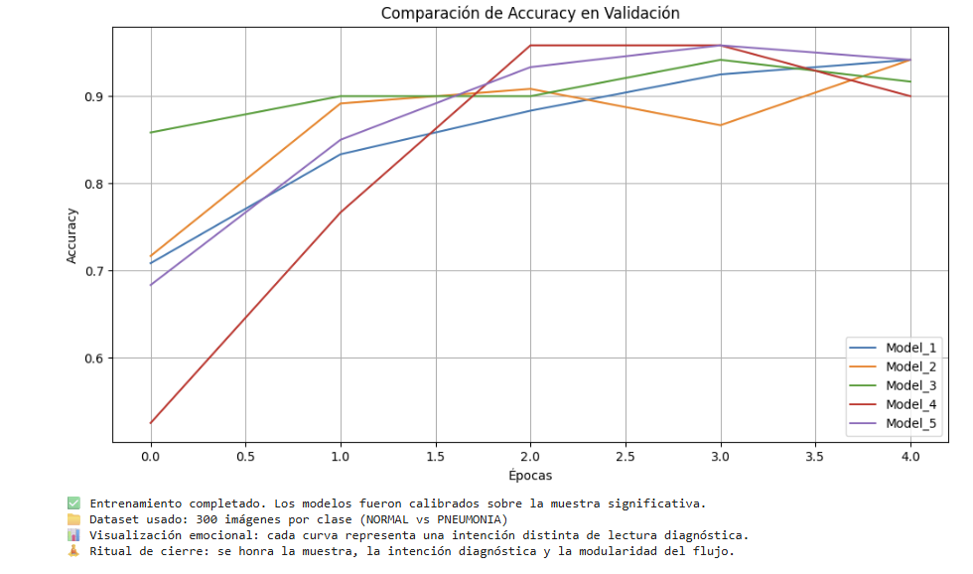

Anexo 2
Gráfico de distribución de imágenes por clase
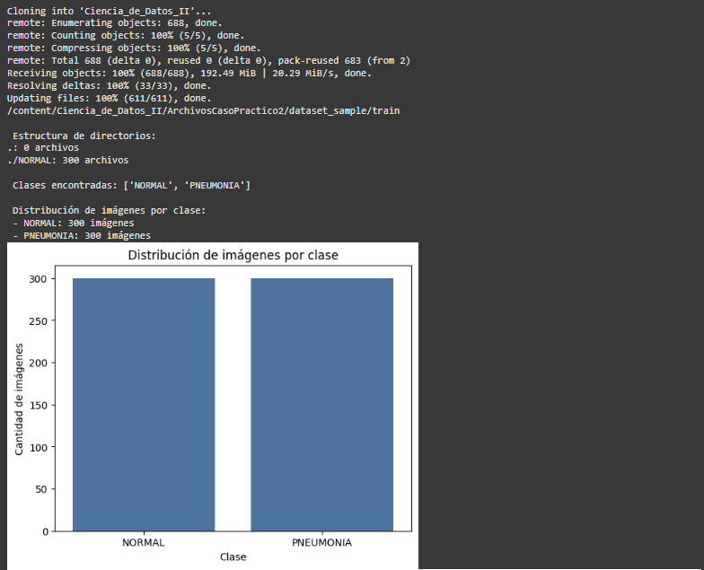
Anexo 3
Imágenes por clase
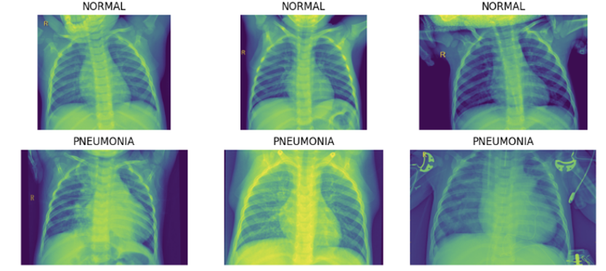

Anexo 4
Tabla comparativa de arquitecturas y desempeño
Modelo | Filtros (Conv2D) | Unidades densas | Dropout | Accuracy validación | Pérdida validación | Observaciones clave
Model_1 | 16 | 64 | 0.3 | 70.83% | 0.5419 | Estable pero limitada en capacidad diagnóstica
Model_2 | 32 | 128 | 0.4 | 70.83% | 0.5419 | Similar a Model_1, sin mejora significativa
Model_3 | 64 | 256 | 0.5 | 94.17% | 0.1861 | Mejor precisión, activación pulmonar clara
Model_4 | 32 | 64 | 0.2 | 94.17% | 0.1861 | Misma métrica que Model_3, menor regularización
Model_5 | 16 | 128 | 0.3 | 94.17% | 0.1861 | Alta densidad, activación periférica

Anexo Técnico – Repositorio y ejecución en Google Colab
Este proyecto se desarrolló en Google Colab utilizando notebooks colaborativos alojados en GitHub. A continuación, se presentan los accesos directos a los archivos, el notebook principal y el dataset utilizado para el entrenamiento de los modelos CNN.
Tabla de acceso directo a recursos
Punto del caso | Descripción técnica | Enlace directo
Archivos base | Carpeta con recursos del Caso Práctico 1 (imágenes, scripts, documentación) | Acceder
Notebook principal | Notebook colaborativo con entrenamiento, visualización y predicción | Abrir en Colab
Dataset de entrenamiento | Carpeta con imágenes clasificadas en NORMAL y PNEUMONIA | Ver dataset
Video colaborativo | Presentación del equipo y flujo técnico del proyecto | Ver video

